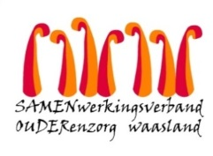

Nieuwsbrief wzc Heilig Hart – 22 december 2020

Beste familie, mantelzorger,

De resultaten van de screening van afdeling Magnolia AB zijn gedeeltelijk gekend. Jammer genoeg heb ik minder goed nieuws te melden. Uit de screening blijkt dat 4 bewoners en 4 medewerkers besmet zijn met het coronavirus. We wachten nog op enkele resultaten van medewerkers.

Opstart cohorte woonzorgcentrum Heilig Hart
Om verdere verspreiding van het virus tegen te gaan start woensdag 23 december de voorziene cohorte (afdeling Primula) terug op. De bewoners die besmet zijn verhuizen naar deze afdeling. Wij wensen hen alvast een spoedig herstel.

Verloop van screening
Maandag 28 december volgt de herscreening voor de bewoners en medewerkers van afdeling Magnolia AB. We blijven alert, bewoners en medewerkers met symptomen worden onmiddellijk gescreend.

Met de komende feestdagen in het verschiet vinden we het bijzonder jammer dit nieuws te melden. Wij zetten ons maximaal in om verdere verspreiding van het virus tegen te gaan.
Aarzel niet ons te contacteren bij vragen of bezorgdheden.

Met vriendelijke groet,

Ann Van Calenberge
Dagelijks verantwoordelijke

